Survival Matrix Game: "El Ecosistema Salvaje"

Objetivo del proyecto
Diseñar e implementar un juego en consola basado en una matriz dinámica donde un jugador debe sobrevivir explorando un mapa, recolectando recursos, equipamiento y evitando enemigos carnívoros.
El proyecto está diseñado para que los estudiantes apliquen:
- Programación Orientada a Objetos
- Principios SOLID
- Templates
- Patrones de Diseño
- Manejo de archivos (TXT, BIN o JSON)
- Threads y sincronización
- Polimorfismo
- Herencia
- Composición
- Smart Pointers (opcional)

Historia del juego
Un explorador se encuentra atrapado en un ecosistema hostil.
Debe sobrevivir durante:
- Nivel 1 → 10 movimientos
- Nivel 2 → 10 movimientos
- Nivel 3 → 10 movimientos
Si logra completar los 30 movimientos totales gana.
Si su vida llega a 0 pierde.

Matriz del mundo
Se utilizará una matriz de:
15 X 15
Cada celda puede contener
Símbolo | Elemento
J | Jugador
C | Comida
E | Carnívoro
P | Planta/Bloque
H | Casco
B | Botas
A | Armadura
. | Vacío

Ejemplo de matriz
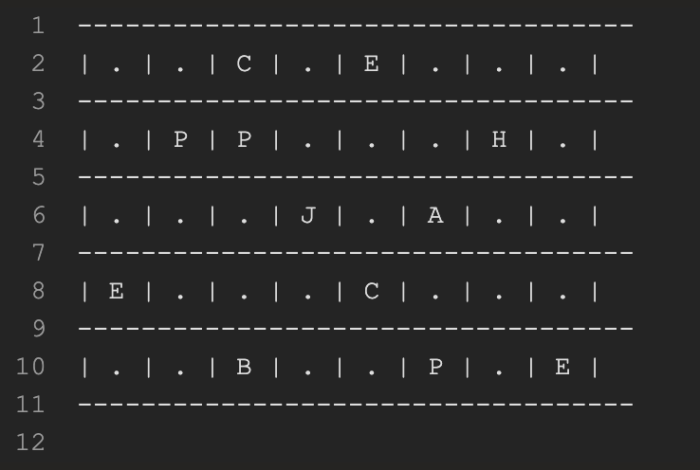

Mecánica principal
El jugador inicia con:
Vida = 20
Protección = 0
Movimientos = 0
Cada turno puede moverse:
- Arriba
- Abajo
- Izquierda
- Derecha

Comida
Al caer sobre comida:
- Vida += valorComida
Ejemplo
- Vida = 10
- Comida = +4
- Resultado:
- Vida = 14

Carnívoros
Cada carnívoro posee:
Nivel 1:
Ataque = 5
Nivel 2:
Ataque = 10
Nivel 3:
Ataque = 15
Ejemplo:
- Vida = 15
- Ataque enemigo = 5
- Nueva vida = 10

Sistema de protección (Patrón Decorator)
Cuando el jugador encuentra equipamiento:

Casco
+5 protección

Botas
+3 protección

Armadura
+10 protección
Ejemplo
- Vida = 20
- Protección = 8
- Ataque = 5
- Vida = 20
- Protección = 8
Ejemplo si la protección no es suficiente
- Protección = 2
- Ataque = 5
- Protección = 0
- Vida -= 3

Plantas (Obstáculos)
Representan posiciones bloqueadas.
El jugador NO puede entrar.
Si intenta hacerlo:
Movimiento inválido

Sistema de niveles

Nivel 1
- 10 movimientos
- Carnívoros ataque = 5

Nivel 2
- 10 movimientos
- Carnívoros ataque = 10

Nivel 2
- 10 movimientos
- Carnívoros ataque = 15
Al completar 10 movimientos se sube al siguiente nivel.

Uso obligatorio de Threads
Aquí está la parte más importante académicamente.
Después de cada movimiento:
Jugador mueve
↓
Threads actualizan el mapa
↓
Matriz se redibuja

Thread para comidas
Responsabilidad:
Mover aleatoriamente comidas.

Thread para carnívoros
Responsabilidad:
Mover enemigos.

Thread para equipamiento
Responsabilidad:
Mover
- Cascos
- Botas
- Armaduras

Thread para plantas
- Responsabilidad:
- Redistribuir obstáculos.

Movimiento automático del jugador
El menú debe contener una opción de ejecutar automáticamente el juego para el nivel actual.
El sistema se debe ejecutar cada 1, 2 o 3 segundos que sea visible la ejecución para poder visualizar el accionar automático del juego.

Patrones de diseño

Obligatorio

Decorator
Equipamiento.

Opcionales

Factory Method
Crear entidades.

Strategy
Movimiento de enemigos.

Observer
Actualizar pantalla al cambiar estado.

Ejemplo de salida en consola

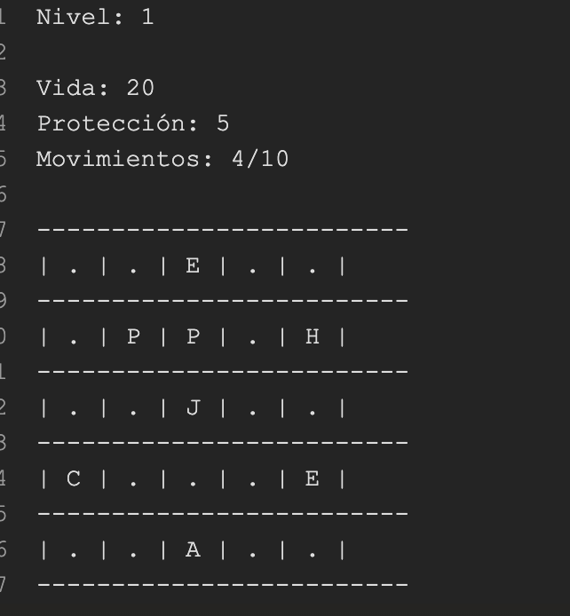

Requisitos mínimos de entrega
- Uso correcto de POO.
- Patrón Decorator implementado.
- Uso de mínimo 4 threads.
- Tres niveles funcionales.

Rúbrica (100 puntos)
Criterio | Puntaje
Funcionalidad completa del juego (niveles, vida, ataques, persistencia, movimiento y reglas) | 40 pts
Implementación correcta del patrón Decorator | 20 pts
Uso adecuado de threads, mutex y sincronización | 20 pts
Diseño OO aplicando SOLID y buenas prácticas | 10 pts
Calidad del código (legibilidad, separación en capas, documentación) | 10 pts

Indicaciones finales:
- El proyecto se desarrolla de forma individual.
- Se entrega en el aula virtual
- No se permite el uso de STL

